**Universidade Federal do ABC**



**Empreendedorismo - Grupo 2**

**Trabalho Final - Apresentação do Modelo de Negócio Social**

**MáscaraJá**

Nem todo herói usa capa, mas todos usam máscara. Proteja a si e aos outros.

**Nome:** Ana Julia Monici Orbetelli **RA**: 11201810144

**Nome:** Beatriz Libanio de Araujo Yordaky **RA**: 11013714

**Nome:** Gabriel Moraes de Souza **RA:** 11201811286

**Nome:** Lucas Moura de Almeida **RA:** 11201811415

**Nome**: Marcus Vinicius Holanda de Lima **RA:** 11201810592

São Bernardo do Campo

24/07/2021

**Sumário**

**Introdução** **3**

**1. O que** **4**

**1.1. Definição e representação da cadeia de valor do negócio** **4**

1.1.1. Problema ou Necessidade 4

1.1.2. Insumos e Atividades 4

1.1.3. Produtos 4

1.1.4. Resultados intermediários 5

1.1.5. Resultados Finais 5

**1.2. Proposta de valor e benefício social do negócio escolhido** **5**

1.2.1. Qual problema soluciona? 6

1.2.2. Quais são os resultados esperados? 7

1.2.3. Quais são os benefícios sociais esperados? 7

**2. Para quem** **8**

2.1. Segmento de clientes 8

2.2. Perfil persona buscado 8

2.3. Perfil persona beneficiária 10

2.4. Canais de comunicação 11

2.5. Tipo de relacionamento com o cliente 12

**3. Como será feito** **13**

3.1. Como será realizado 13

3.1.1. Implementação 13

3.1.2. Manutenção do ecossistema 13

3.2. Quais recursos principais o negócio requer? 13

3.3. Quais são as atividades principais do negócio ? 14

3.4. Quais são as principais parcerias necessárias? 14

**4. Quanto Custará** **15**

4.1. Estrutura de Custos 15

4.1.1. Custos mais importantes do modelo de negócio 15

4.1.2. Recursos-chave mais caros 16

4.1.3. Atividades-chave mais caras 16

4.2. Fontes de receitas 16

4.2.1. Como que este negócio vai se sustentar 16

4.2.2. Quais são as principais fontes de receitas 17

# Introdução

**Nome:** MáscaraJá

**Tipo:** Negócio Social

**Objetivos de desenvolvimento sustentável (ODS):** Saúde e Bem estar; Indústria, Inovação e Infraestrutura.

**Segmento:** Consumo não cíclico; Diversos; Produtos Diversos. Varejo online.

A MáscaraJá é uma empresa intermediadora, caracterizada como um negócio social pensado para resolver um problema social, ou seja, dar oportunidade de um fácil acesso a produtos de proteção individuais corretos, dessa maneira funcionando para o benefício e atendimento das necessidades sociais, além de permitir o acesso da população de baixa renda a certos produtos essenciais em tal momento, que fornecem uma melhor qualidade de vida. Ao passo que o negócio visa melhorar e garantir o acesso a aquisição de máscaras ideias no momento atual de pandemia, é possível alinhar os objetivos da empresa com certos parâmetros de desenvolvimento sustentável. Primeiramente temos Saúde e Bem-Estar, pois tem como intuito promover o bem estar para todos, em todas as idades. Além disso, é possível abordar o tópico Indústria, Inovação e Infraestrutura, devido ao fato de apoiar o desenvolvimento econômico e o bem-estar humano, com foco no acesso equitativo e a preços acessíveis para todos, em nosso caso, as máscaras.

Durante o período da pandemia houve um aumento importante das vendas de máscaras filtrantes especialmente entre pessoas físicas, um público que as empresas não estavam acostumadas a atender. Nos primeiros meses da pandemia houve queda acentuada na distribuição de máscaras PFF2/N95, o que gerou escassez e um rápido desabastecimento, mas foi rapidamente suprido. O problema é que foi suprido com um preço muito mais alto. Uma N95 confiável custa entre R$15 e R$40 [1].

# 1. O que

## 1.1. Definição e representação da cadeia de valor do negócio

### 1.1.1. Problema ou Necessidade

Dificuldades no acesso de EPI (Equipamento de proteção individual), como a falta de acesso a materiais como Máscaras N95 e PFF2 que filtram mais que as máscaras cirúrgicas, se tornam mais preocupantes no atual momento de pandemia, visto o fato de maiores preocupações com a nova variante mais transmissível. São escassos para a população mais vulnerável, têm alto custo e costumam ser confundidas com outros equipamentos não adequados. Produtos similares não atuam da melhor forma no combate à pandemia.

* Escassez
* Altos custos
* Indisponibilidade no mercado
* Informações erradas sobre produtos similares

### 1.1.2. Insumos e Atividades

* Criação do aplicativo
* Manutenção do aplicativo e sistema com ciclos periódicos de atualização visando fornecer suporte ao maior número de pessoas, da melhor forma possível
* Gerenciamento das doações (logística e sistêmica)
* Gerenciamento de entrega
* Mapeamento de áreas vulneráveis para distribuição das doações

### 1.1.3. Produtos

* Plataforma que conecta fornecedores e clientes para a venda, compra e doação de máscaras

### 1.1.4. Resultados intermediários

* Conscientização da população sobre melhores meios de se proteger no momento pandêmico
* Acessibilidade dos equipamentos de proteção

### 1.1.5. Resultados Finais

* Maior efetividade a prevenção contra a Covid-19
* Redução de internações
* Menor mortalidade entre a população mais vulnerável

## 1.2. Proposta de valor e benefício social do negócio escolhido

Propomos um negócio baseado em uma plataforma virtual (aplicativo de celular e web) que busca resolver os seguintes problemas:

* Dificuldade de compra e distribuição de máscaras (principalmente modelos PFF2 e N95);
* Carência de máscara em localidades mais vulneráveis na pandemia (como comunidades, abrigos, etc.);
* Preços altamente inflacionados de máscaras.

A plataforma centralizará a venda de máscaras, facilitando não só a compra por parte do cliente, como também a venda pelas empresas. Em contrapartida, uma porcentagem mínima é cobrada para a manutenção do ecossistema e também o incentivo da doação por parte das próprias empresas. Sem esquecer é claro das pessoas físicas que também podem e são incentivadas a doar. Ficando a cargo desta empresa a distribuição.

O uso de máscaras, concomitantemente ao avanço da vacinação, é necessário para o controle da pandemia. As máscaras PFF2 ou N95 devem ser utilizadas por todas as pessoas quando estão em transporte coletivo e locais de grande movimento, sendo que empresas de EPIs têm condições de atender maior demanda [2], essas máscaras são utilizadas atualmente por profissionais da área da saúde. O nosso serviço também busca conscientizar os usuários sobre a pandemia e as medidas de segurança que devem ser adotadas por todos, inclusive frisando a importância do uso de máscara por aqueles que já foram imunizados [3], visto a grande preocupação com a circulação das novas variantes do novo coronavírus, mais agressivas, como a variante Delta.

### 1.2.1. Qual problema soluciona?

Em 2020, pior momento histórico da atualidade, nos deparamos com um novo vírus que abalou toda a humanidade. Este vírus, que possui uma alta transmissão, fez com que toda a sociedade mudasse repentinamente e como primeiro passo, é preciso estabelecer distanciamento social e a utilização de máscaras adequadas.

E até mesmo mais urgente que o início da pandemia, o uso de EPI’s corretas se torna vital pelo aparecimento de novas variantes do novo coronavírus, como a Variante Delta, assim como também a demora perante a vacinação somado ao fato do número de casos não decrescente por longos períodos.

Conforme esta situação se mantém constante ou se deteriora no território brasileiro, se tornou perceptível a alta demanda por equipamento de proteção como máscaras, de maneira que não somente veio a aumentar os preços consideravelmente em revendedores nos últimos meses [4], como é possível notar pelos preços em sites de venda [5], assim como tornou escasso estes produtos, impactando de maneira substancial a população mais vulnerável. Dessa forma, o MáscaraJá se alinha com o 3º Objetivo de Desenvolvimento Sustentável [6]: Saúde e bem-estar, garantindo a prosperidade da população.

Além disso, o programador e administrador do site PFF para Todos, Bruno Carvalho relata que comerciantes estão operando com poucos produtos nos estoques enquanto pequenas empresas funcionam com dois terços dos produtos [7]. Ele também revela uma grande dificuldade dos comerciantes das regiões Norte e Nordeste, que arcam com fretes mais altos para receber as máscaras. Já Raul Casanova, gerente executivo da Animaseg – Associação Nacional da Indústria de Material de Segurança e Proteção ao Trabalho, afirma que os fabricantes, as empresas do setor têm condições de atender um aumento de demanda das PFF2 pois atualmente são produzidas entre 40 e 45 milhões de unidades por mês de PFF2, sendo muito mais do que consome o setor da saúde [2]. Ou seja, nosso negócio também se alinha com o 9º Objetivo: Indústria, Inovação e Infraestrutura.

### 1.2.2. Quais são os resultados esperados?

Os resultados ao longo do desenvolvimento do negócio seriam: Conscientização da população sobre melhores meios de se proteger no momento pandêmico; Acessibilidade dos equipamentos de proteção;Maior efetividade a prevenção contra a Covid-19; Redução de internações e; Menor mortalidade entre a população mais vulnerável.

### 1.2.3. Quais são os benefícios sociais esperados?

São esperados benefícios sociais como acesso a equipamentos que asseguram a saúde da população, diminuindo a transmissão do vírus Sars-Cov-2 e por consequência reduzindo as curvas de mortes e casos, impactando menos os brasileiros em tal momento e talvez na diminuição do tempo de uma futura retomada à normalidade.

# 2. Para quem

## 2.1. Segmento de clientes

O segmento de clientes, no qual o negócio social proposto visa atingir são as massas que não encontram máscaras à venda nos principais mercados, assim como, e principalmente, a população brasileira pertencente à segmentos relacionados a serviços essenciais e de baixa renda, de modo a possuírem uma alta necessidade ao uso de equipamentos de proteção. Vale-se ressaltar que doações, parte da proposta de valor fornecida anteriormente, serão estritamente direcionadas a brasileiros que não possuem acesso a máscaras.

## 2.2. Perfil persona buscado

O perfil buscado pode ser segmentado em três diferentes grupos, descritos a seguir:

**Perfil 1:** Parcela dos brasileiros entre 30 e 60 anos, com baixo nível de escolaridade, baixa renda e que possuem uma necessidade diária de deslocamento entre casa e trabalho, porém sem veículo próprio.

**Perfil 2:** Parcela dos brasileiros atuantes na linha de frente, com enfoque na linha médica e seu suporte, sem restrição de idade.

**Perfil 3:** Parcela dos brasileiros acima dos 60 anos e aposentados, incapazes de permanecer em isolamento social devido ao fato de realizarem atividade econômicas para complementação de renda, aumentando consideravelmente a possibilidade de infecção do vírus. Mesmo entre aqueles que têm a possibilidade de permanecer em casa, diversas vezes, por não possuírem equipamentos de proteção adequado acabam se infectando por intermédio dos familiares.

A escolha dos perfis foi feita com base em pesquisas sobre a mortalidade de diferentes grupos em São Paulo. Segundo novo estudo do Instituto Pólis, o primeiro grande grupo de vítimas fatais de Covid-19 em São Paulo no último ano pertence à classe de aposentados, seguido de profissionais que não concluíram a educação básica, e que não interromperam as atividades, sendo pedreiros, empregadas domésticas e motoristas de carros de aplicativo os mais afetados pela doença [8]. Por fim, o último grupo se destina a profissionais da saúde que possuem grande contato com infectados, apesar de não representarem parcela significativa de óbitos.

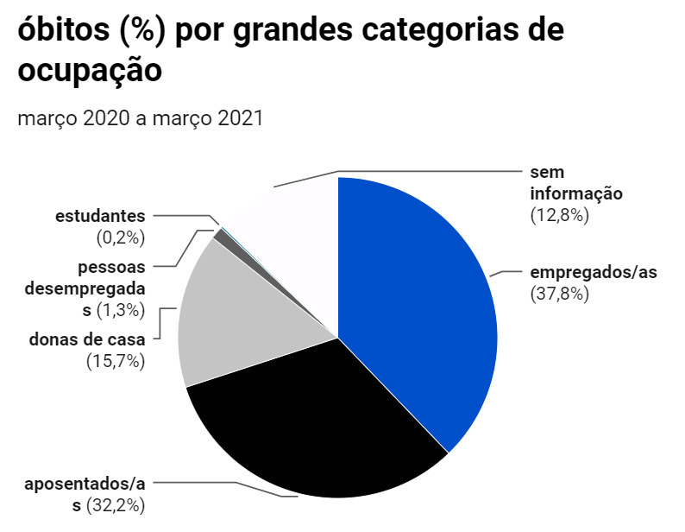

**Figura 1** - Porcentagem de óbitos por categorias de ocupação em SP.

[Fonte: [Secretaria Municipal de Saúde da Pref. São Paulo](https://www.datawrapper.de/_/I3CYs)]

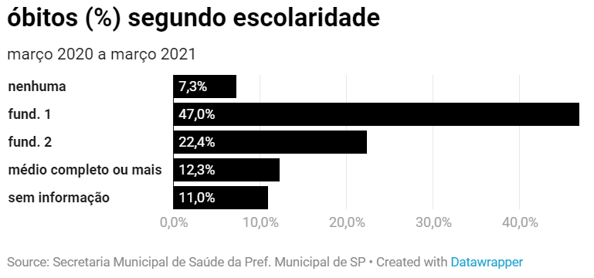

**Figura 2** - Porcentagem de óbitos segundo escolaridade

[Fonte: [Secretaria Municipal de Saúde da Pref. São Paulo](https://www.datawrapper.de/_/I3CYs)]

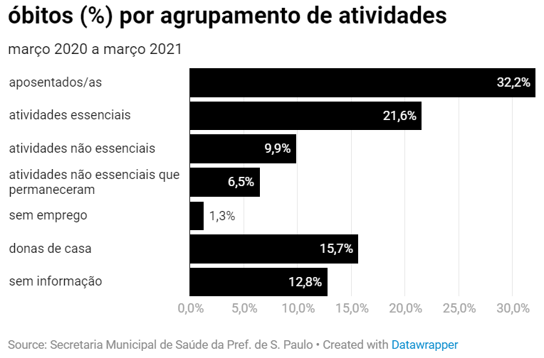

**Figura 3** - Porcentagem de óbitos por agrupamento de atividades

[Fonte: [Secretaria Municipal de Saúde da Pref. São Paulo](https://www.datawrapper.de/_/I3CYs)]

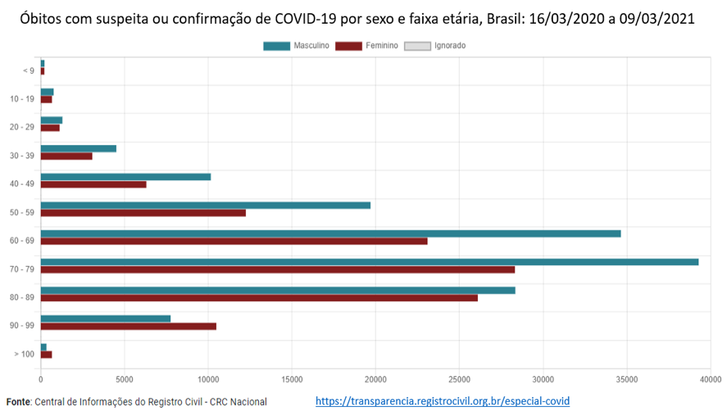

**Figura 4** - Óbitos por faixa etária e gênero (azul: masculino e, vinho: feminino)

[Fonte: [Central de Informações do Registro Civil](https://transparencia.registrocivil.org.br/especial-covid)]

## 2.3. Perfil persona beneficiária

O perfil buscado pode ser segmentado em dois diferentes grupos, descritos a seguir:

**Perfil 1:** Empreendedores jovens e adultos, entre 20 e 40 anos, responsáveis pela criação e manutenção do site. Com deveres de gerenciamento humano, jurídico e financeiro.

**Perfil 2:** Grandes fornecedores de máscaras N95 ou PFF2 brasileiros ou não, que não tenham disponibilidade ou mesmo meios de ampliar suas vendas para o varejo e que possuam qualificação para com o mercado brasileiro.

## 2.4. Canais de comunicação

Como ideia principal está em ser uma plataforma totalmente online, temos como canais de comunicação, as mídias online, com foco em topo de funil, divulgando amplamente por meio de redes sociais (Facebook, Instagram, entre outros), ou mesmo Google Ads, canais esses que serão utilizados para divulgação da marca e conscientização geral da população. E por este motivo a abordagem para tais mídias são as consideradas topo de funil, onde acabam por abranger o público em geral sem a preocupação com conversão de visualizações em clientes.

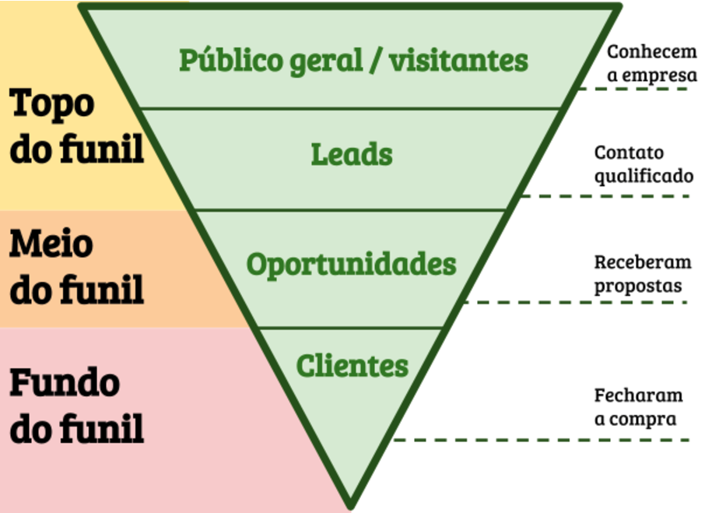

**Figura 5** - Esquema representativo relacionado ao topo do funil.  
[Fonte: <https://klickpages.com.br/blog/topo-de-funil/>]

Como conversão de clientes e mesmo conscientização, através do blog e das mídias sociais, assuntos serão abordados a fim de gerar informação que agrega e também para melhorar o desempenho quanto aos canais de topo de funil.

Na plataforma, existem opções de contato, seja por chat, telefone ou por email, que visam dar um suporte mais focado agregando valor e gerando fidelização com atendimento de excelência. Dentro da plataforma ainda, existe a área focada ao fornecedor, com opções de contato com atendentes específicos para a devida atuação.

Em segunda instância, parcerias com grandes distribuidoras e centros hospitalares, além de influenciadores digitais, são atrativos para conscientizar e divulgar a marca em públicos qualificados.

Vale ressaltar que o rascunho do projeto nos indica uma ampla divulgação, com enfoque na acessibilidade do produto para que posteriormente possamos atrair clientes de forma orgânica e com ampla fidelização.

## 2.5. Tipo de relacionamento com o cliente

O modelo é totalmente online, com interface simples e intuitiva. De partida, existem segmentações na plataforma com perguntas frequentes e explicações básicas sobre o coronavírus, além de informações sobre uso das máscaras e recomendações, claro, sem esquecer de uma segmentação para a transparência de nossas atividades. Essa abordagem visa abranger uma grande quantidade de clientes com alta eficiência, porém também existem os canais diretos como chat, email e telefone que se encontram à disposição caso haja alguma necessidade.

# 3. Como será feito

## 3.1. Como será realizado

Existem duas possíveis segmentações, a qual serão descritas a seguir. Vale ressaltar que a escolha dessa segmentação tem como finalidade simplificar e diminuir a complexibilidade, para que o objetivo final seja alcançado de forma mais fluida e contínua.

### 3.1.1. Implementação

Para implementar e dar o primeiro passo, são necessários alguns passos descritos a seguir em ordem de importância:

* Captação de recursos;
* Criação do CNPJ e demais burocracias;
* Acordo com pelo menos um fornecedor;
* Criação da plataforma com validação e autenticação;
* Instalação de um centro logístico, podendo ser provisório.

### 3.1.2. Manutenção do ecossistema

Após iniciado, todo esforço deve ser em garantir a manutenção e aumentar a eficiência do ecossistema. E para isso, novamente são descritos os passos a seguir:

* Aumento de fornecedores;
* Cuidados com atualizações e manutenções da plataforma;
* Melhoria do centro logístico se necessário;
* Mapeamento de áreas vulneráveis;
* Cuidados com divulgação e marketing;
* Controladoria financeira.

## 3.2. Quais recursos principais o negócio requer?

Os recursos principais do negócio se encontram a seguir organizados por categoria:

**Humanos:** Haja visto que o negócio é baseado em uma infraestrutura online é preciso profissionais qualificados capazes de desenvolver um site e aplicativo intuitivo e seguro. Além disso, como base para um funcionamento da empresa é preciso profissionais de marketing digital, para garantir uma ampla divulgação, e profissionais com enfoque em controladoria e contabilidade, gerindo as finanças do negócio. Sem esquecer é claro da parte jurídica com contratos de fornecedores, que deve possuir pessoal qualificado.

**Físicos:** Para que todos os principais recursos humanos possam desenvolver suas respectivas funções de maneira adequada é preciso realizar umas série de investimentos iniciais como a compra de computadores para os colaboradores, aquisição de softwares e serviços de terceiros para integração da força de trabalho e de um centro operacional com a infraestrutura necessária para armazenamento, controle e distribuição para os centros logísticos.

**Financeiros:** E por fim para que tudo isso seja possível é preciso dispor de recursos financeiros para alavancagem dos primeiros três meses, manutenção de pessoas por três meses, aquisição de todos os equipamentos citados, além do pagamento de taxas para abertura jurídica e taxas operacionais.

## 3.3. Quais são as atividades principais do negócio ?

Por se tratar de um sistema intermediador de compras e vendas de máscaras, a atividade principal gira em torno do armazenamento do produto e manutenção do sistema, com melhorias continuadas e alta fluidez, além da comunicação eficiente com fornecedores e consumidores. Em paralelo se tem a manutenção das parcerias com os fornecedores e o centro logístico, onde se transfere do atacado para o varejo.

## 3.4. Quais são as principais parcerias necessárias?

Fabricantes de máscaras são a nossa maior parceria, cabendo a nós diversificar e conseguir o máximo de parceiros (Plastcor, Alliance e Ekomascaras por exemplo). Em segunda instância temos grandes nomes da saúde com protagonismo para ampla divulgação e também hospitais como cliente final em grande escala, além de conscientizador qualificado.

# 4. Quanto Custará

## 4.1. Estrutura de Custos

### 4.1.1. Custos mais importantes do modelo de negócio

Os custos necessários e indispensáveis para o funcionamento do modelo de negócio recaem sobre o pagamento de profissionais qualificados, capazes de realizar negociações e acordos com fornecedores de máscaras de qualidade para garantir um bom relacionamento e redução de custos com fornecedores, o que acaba beneficiando o negócio social, além dos profissionais responsáveis por criar e manter o ambiente virtual em funcionamento e dos próprios custos com hospedagem de site/aplicativo, que é de extrema importância para o relacionamento com os clientes. Outro grande custo se dá na locação da central logística e sua manutenção, inclusive os recursos humanos necessários para tal feito.

Segue algumas estimativas:

* Custos para lançar o aplicativo nas lojas e em site:
  + Apple App Store (iOS): 99 dólares anuais, R$520,68 (na cotação de 09/07/21);
  + Google Play Store: 25 dólares uma única vez, R$131,48 (na cotação de 09/07/21);
  + Criação e hospedagem de Site: R$3.000,00.
* Custos com funcionários:
  + Notebook: R$3.000,00/un;
  + Salário:
    - R$3.500,00/mês desenvolvedor júnior (R$42.000/ano);
    - R$2.500,00/mês vendedores/negociadores de venda (R$30.000/ano).
* Marketing digital:
  + Propagandas em redes sociais: média de R$15.000,00/ano.

### 4.1.2. Recursos-chave mais caros

Os recursos chaves permitem que uma empresa crie e ofereça uma proposta de valor, que alcance mercados e mantenha relações com segmentos de clientes [9], portanto os mais caros e mais importantes são recursos humanos, ou seja pessoas capacitadas para atuar na manutenção do sistema a fim de comportar toda e qualquer instabilidade.

Também se faz necessário o capital de giro para que todo o mecanismo se mantenha, com contratos de fornecedores e serviços. A parte de marketing digital é um recurso-chave também muito importante e que pode representar um alto custo logo no começo do desenvolvimento do negócio, a fim de construir um primeiro público. Após isso espera-se que as pessoas também passem a conhecer o aplicativo através de conhecidos, diminuindo a necessidade de investimento tão massivo em publicidade.

### 4.1.3. Atividades-chave mais caras

Atividades chave são as ações mais importantes que uma empresa deve tomar para operar com sucesso, portanto é possível classificar como as mais caras a manutenção de um ambiente virtual confiável e seguro que envolve profissionais qualificados (sendo esse um dos principais custos de empresas [10]), a propagação do serviço realizado e a realização do marketing (que pode chegar até a 20% do faturamento de negócios com 100% de venda online [11]), além da necessidade de manter contato com os fornecedores parceiros.

## 4.2. Fontes de receitas

### 4.2.1. Como que este negócio vai se sustentar

O negócio visa se sustentar na cobrança de pequenas taxas sobre as vendas das máscaras, ou seja, a cobrança se baseia no custo de fornecimento de uma infraestrutura capaz de conectar fornecedor e consumidor, com vias da conversão de grandes quantidades para produtos unitários.

### 4.2.2. Quais são as principais fontes de receitas

As principais fontes de receitas derivam da venda de um produto físico, neste caso a venda de máscaras para o público em geral, além de acordos com centros de saúde para a constante disponibilização destes equipamentos de proteção individual e empresas privadas que busquem aumentar a segurança no ambiente de trabalho ao distribuir para seus funcionários, de modo que as receitas são obtidas por meio de transações resultantes dos pagamentos on-time dos clientes.

5. Considerações Finais

Ao final desta produção é possível destacar que houve um grande nível de aprendizado por parte de todos os membros do grupo com relação à negócios desde sua concepção, manutenção e gerenciamento e seu potencial de gerar impactos sociais. Além disso, destacamos a possibilidade de real implementação, haja visto que os grandes bancos oferecem empréstimos pensando em um ciclo de pagamento cliente-fornecedor que ajuda na diminuição do capital inicial. Visto a necessidade, acordos com órgãos públicos podem ser benéficos, o que acaba por abrir maiores chances para o sucesso da implementação e manutenção.

6. Referências Bibliográficas

[1] “Busca por máscaras PFF2 dispara, e grupos cobram distribuição no SUS”. **CNN Brasil**, Weslley Galzo, São Paulo, 20 de março de 2021. Disponível em: < <https://www.cnnbrasil.com.br/saude/2021/03/20/mascara-pff2-explode-em-buscas-na-internet-e-geram-compras-dizem-distribuidoras> >. Acesso em: 18 de junho de 2021.

[2] “Empresas de EPIs têm condições de atender maior procura por máscaras PFF2, diz executivo da Animaseg”. **Revista Cipa e Incêndio**, 8 de março de 2021. Disponível em: <<https://revistacipa.com.br/empresas-de-epis-tem-condicoes-de-atender-maior-procura-por-mascaras-pff2-diz-executivo-da-animaseg/> >. Acesso em: 18 de junho de 2021.

[3] “Por que é preciso usar máscara mesmo depois de imunizado”. **Nexo Jornal**, 11 de junho de 2021 (atualizado 11/06/2021). Disponível em: <<https://www.nexojornal.com.br/expresso/2021/06/11/Por-que-%C3%A9-preciso-usar-m%C3%A1scara-mesmo-depois-de-imunizado> >. Acesso em: 18 de junho de 2021.

[4] “Luvas e máscaras descartáveis quadruplicam valor”. **Revista Medicina S/A**, 2 de março de 2021. Disponível em: <<https://medicinasa.com.br/luvas-mascaras-quadruplicam-valor/> >. Acesso em: 18 de junho de 2021.

[5] Máscaras N95. **Carrefour**. Disponível em: <<https://www.carrefour.com.br/Casa-Constru%C3%A7%C3%A3o-e-Ferramentas/EPI/M%C3%A1scaras-de-Prote%C3%A7%C3%A3o/mascara-n95-c.sdex> >. Acesso em: 18 de junho de 2021.

[6] “Sobre o nosso trabalho para alcançar os Objetivos de Desenvolvimento Sustentável no Brasil”. **Nações Unidas Brasil**. Disponível em: <<https://brasil.un.org/pt-br/sdgs> >. Acesso em: 18 de junho de 2021.

[7] “Busca por máscaras PFF2 dispara, e grupos cobram distribuição no SUS”. **CNN**, São Paulo, 20 de março de 2021. Disponível em: <<https://www.cnnbrasil.com.br/saude/2021/03/20/mascara-pff2-explode-em-buscas-na-internet-e-geram-compras-dizem-distribuidoras> >. Acesso em: 18 de junho de 2021.

[8] “Trabalho, território e covid-19 em são paulo”. **Instituto Pólis**, 24 de maio de 2021. Disponível em: < <https://polis.org.br/noticias/trabalho-territorio-e-covid-19-em-sao-paulo/> >. Acesso em: 25 de junho de 2021.

[9] “Recursos Chaves”. **CanvasBrasil**. < <http://canvabrasil.blogspot.com/p/recursos-chaves-e-infraestrutura.html> >. Acesso em: 09 de julho de 2021.

[10] “Principais custos de uma empresa: quais são e como otimizá-los”. **MXM Sistemas**. Disponível em: < <https://www.mxm.com.br/blog/principais-custos-de-uma-empresa-quais-sao-e-como-otimiza-los/> >. Acesso em: 09 de julho de 2021.

[11] “Como Calcular o Orçamento para campanhas de marketing digital”. **Guia eKyte**. Disponível em: < <https://www.ekyte.com/guide/pt-br/como-fazer/como-calcular-o-orcamento-para-campanhas-de-marketing-digital/> >. Acesso em: 09 de julho de 2021.

[12] “Quanto custa publicar um aplicativo na App Store e no Google Play”. **NeoNexus tecnologia.** Disponível em: < <https://www.neonexus.com.br/2019/08/16/quanto-custa-publicar-um-aplicativo-na-app-store-e-no-google-play-em-2019/> >. Acesso em: 09 de julho de 2021.

[13] “Quanto custa um site profissional?”. **UP Sites.** Disponível em: < <https://upsites.digital/desenvolvimento-web/quanto-custa-site-profissional/> >. Acesso em: 09 de julho de 2021.